Документация Руководство по внедрению Synergy ITSM 0.1-alpha

unknown

2024-02-14T05:03:29Z

# Содержание

* 1. Методология внедрения
  + 1.1. Получение ресурсов (боевого и тестового стенда)
  + 1.2. Установка и настройка системы
  + 1.3. Разработка и внесение справочника услуг, Определение SLA
  + 1.4. Кастомизация процессов по факту выявленных пожеланий
  + 1.5. Обучение сотрудников работе в системе
  + 1.6. Опытная эксплуатация
  + 1.7. Запуск в промышленную эксплуатацию
* 2. Инструкция по установке
  + 2.1. Для работоспособности личного кабинета необходимо
  + 2.2. В случае установки в режиме Manual
* 3. Первичные настройки
  + 3.1. Для общей работоспособности
  + 3.2. Для работоспособности дашбордов:
* 4. Настройка интеграции с почтой
  + 4.1. Уведомления
  + 4.2. Прием и обработка обращений
* 5. Структура продукта
  + 5.1. Как все устроено
  + 5.2. Структура конфигурации
  + 5.3. Модель данных
* 6. Структура модуля «Управление обращениями»
  + 6.1. Основные сущности
  + 6.2. Обращения
  + 6.3. Список блокирующих процессов
  + 6.4. Дополнительные механизмы
* 7. Портал. Как все устроено.
  + 7.1. Структура портала
  + 7.2. Сценарии использования
* 8. Отчетность
  + 8.1. Выгрузка в xls
  + 8.2. Дашборды
* 9. Задания
  + 9.1. Задание 1
  + 9.2. Задание 2
  + 9.3. Задание 3
  + 9.4. Задание 4
  + 9.5. Задание 5
  + 9.6. Задание 7
  + 9.7. Задание 8

# 1. Методология внедрения

## 1.1. Получение ресурсов (боевого и тестового стенда)

Характеристики серверов:

* Хранилище Jackrabbit
* Поисковые индексы Lucene
* 16 Гб ОЗУ
* Debian GNU/Linux (jessie, wheezy)
* CPU 8-core
* HDD/SSD с 10Гб свободного дискового пространства.

Предупреждение

Настоятельно рекомендуем развернуть тестовый стенд, полностью дублирующий конфигурацию системы боевого сервера, для диагностики и воспроизведения потенциальных проблем, тестирования обновления и изменений конфигурации.

Совет

Проверь себя, выполни [Задание_1](http://rtd.lan.arta.kz/docs/itsm-custom-maual/ru/latest/Task_1.html) [http://rtd.lan.arta.kz/docs/itsm-custom-maual/ru/latest/Task_1.html]

## 1.2. Установка и настройка системы

Воспользуйтесь инструкциями данного документа для установки ([Инструкция по установке](http://rtd.lan.arta.kz/docs/itsm-custom-maual/ru/latest/Install_manual.html) [http://rtd.lan.arta.kz/docs/itsm-custom-maual/ru/latest/Install_manual.html]) и первичной настройки ( [Инструкция по первичной настройке](http://rtd.lan.arta.kz/docs/itsm-custom-maual/ru/latest/First_configuration.html) [http://rtd.lan.arta.kz/docs/itsm-custom-maual/ru/latest/First_configuration.html] ) системы на боевом и тестовом стендах.

Также, при потребности, произвести настройку интеграции с почтой, воспользуйтесь [Инструкцией по настройке интеграции с почтой](http://rtd.lan.arta.kz/docs/itsm-custom-maual/ru/latest/mail-integration.html) [http://rtd.lan.arta.kz/docs/itsm-custom-maual/ru/latest/mail-integration.html]

## 1.3. Разработка и внесение справочника услуг, Определение SLA

Прежде всего, в компании, внедряющей ИТСМ систму, должен быть утвержден перечень услуг, предоставляемых IT-департаментом.

Понятие «Сервис» или «Услуга», включает в себя:

* Название услуги
* Подробное описание
* Закрепление ответственного менеджера
* Определение группы доступа к сервису
* Определение времени реакции (1 линии) и времени решения (2 линии) для каждой группы по каждому сервису

После формализации представления о перечени услуг по указанным выше параметр, справочник услуг должен быть внесен в систему. Следующим образом:

1. Авторизоваться в приложении <http://ip/Synergy/> , где ip - адрес установленной системы
2. Перейти в модуль Хранилище, раздел Реестры
3. Выбрать реестры Сервисы и создать запись на каждую услугу, заполнив карточку следующим образом:

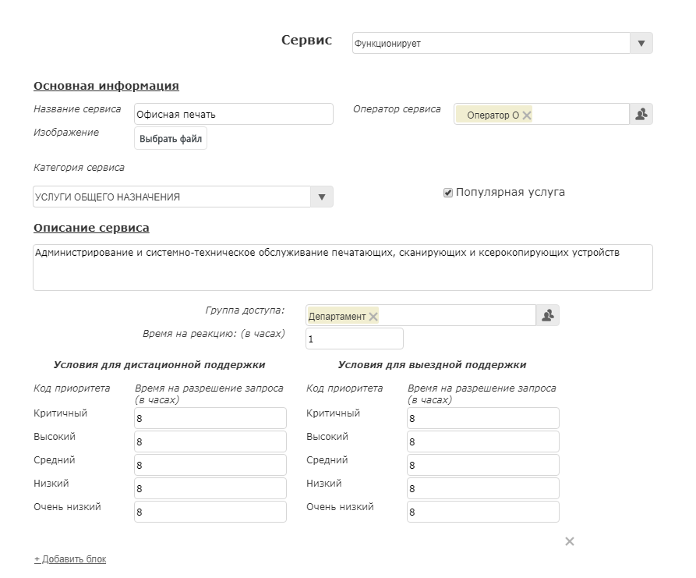

Рис.

Примечание

Опция «Популярная услуга» отмечается для вынесения услуги на портале для быстрого доступа на Главной странице.

При необходимости, форма Услуги может быть дополнена произвольными полями, например, так:

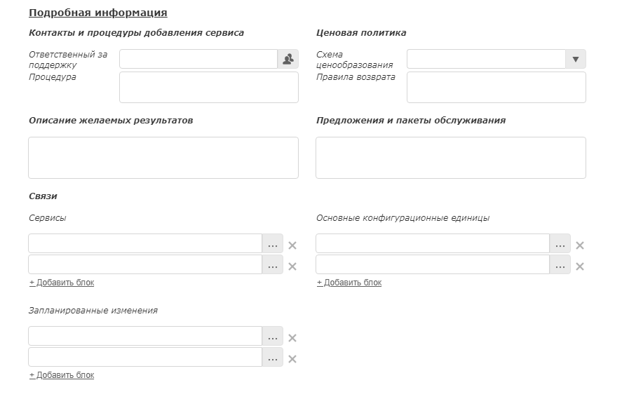

Рис.

## 1.4. Кастомизация процессов по факту выявленных пожеланий

1. Для выявления пожеланий по изменению стандартной конфигурации продукта, устанавливаемой по-умолчанию, рекомендуется провести демонстрацию всем заинтересованным лицам проекта, в том числе, конечным пользователем: сотрудникам первой и второй линии.
2. Все пожелания/замечания к продукту должны быть задокументированы и проанализированы на сложность и сроки адаптации продукта под данные требования.
3. В качестве вспомогательного инструмента к определению необходимых настроек в системе для реализации тех или иных пожеланий, рекомендуется ознакомиться со [Структурой продукта](http://rtd.lan.arta.kz/docs/itsm-custom-maual/ru/latest/Product_structure.html) [http://rtd.lan.arta.kz/docs/itsm-custom-maual/ru/latest/Product_structure.html], а также [Руководством разработчика](http://rtd.lan.arta.kz/docs/guide/ru/hamming/) [http://rtd.lan.arta.kz/docs/guide/ru/hamming/]

Предупреждение

Настоятельно рекомендуем провести полное тестирование всех процессов, после произведения настроек конфигурации.

## 1.5. Обучение сотрудников работе в системе

1. Все сотрудники организации, которым в рамках проекта предполагается обучение, могут быть объединены в группы согласно осуществляемым ими ролям (операторы 1 линии, исполнители 2 линии, менеджеры проблем и т.д.)
2. Рекомендуем адаптировать руководство пользователя, представленное по-умолчанию, согласно произведенным изменениям конфигурации, оргстукртуе компании и прочей специфики проекта.
3. В первую очередь, должны быть обучены сотрудники, исполняющие основные роли в процессах, попадающих под опытную эксплуатацию (см. Шаг 6)

## 1.6. Опытная эксплуатация

1. Процесс опытной эксплуатации представляет собой имитацию полноценной работы системы в боевом режиме, но в меньших масштабах. Это может быть прогон основных боевых процессов на выделенном подразделении или на определенной категории обращений.
2. Продолжительность процесса опытной эксплуатации зависит от масштабов проекта и количество внедряемых одновременно процессов.
3. Результатом опытной эксплуатации должен являться подтвержденный всеми заинтересованными сторонами факт готовности системы к использованию в промышленном режиме.
4. В случае выявления замечаний в ходе опытной эксплуатации, должны быть произведены соответствующие настройки в системе и измененные процессы должны быть протестированы повторно.

Примечание

Рекомендуем адаптировать руководство пользователя, представленное по-умолчанию, согласно произведенным изменениям конфигурации, оргстукртуе компании и прочей специфики проекта.

## 1.7. Запуск в промышленную эксплуатацию

# 2. Инструкция по установке

**Шаг1** При необходимости, установить Arta Synergy (trunk.4.0-r1~190301.195857 (hamming)) и выше [Инструкция по установке ARTA SYNERGY](http://tdd.lan.arta.kz/docs/synergy/trunk/admin-manual/html/install-and-setup.html) [http://tdd.lan.arta.kz/docs/synergy/trunk/admin-manual/html/install-and-setup.html].

**Шаг2** Для использования Дашбордов установить Elasticsearch и Kibana [Инструкция по установке](http://tdd.lan.arta.kz/docs/synergy/trunk/admin-manual/html/appendix.dashboards.html) [http://tdd.lan.arta.kz/docs/synergy/trunk/admin-manual/html/appendix.dashboards.html].

**Шаг3** в подсистеме администрирования обновить БД и процессы, завести Системного пользователя

* код пользователя - itsm_service_user
* роли Администратор , Разработчик Synergy
* доступ в систему - разрешен
* задать логин/пароль

**Шаг4** Подключение репозиториев

1. Открыть файл на редактирование

nano /etc/apt/sources.list``

1. Добавить либо раскомментировать строку репозитория.

deb [allow-insecure=yes] http://deb.arta.kz/tengri itsm-1.0 main contrib non-free

1. Обновить списки пакетов:

apt-get update

**Шаг5** Установка приложения

1. Для установки приложения необходимо выполнить команду:

apt-get install arta-synergy-apps-itsm

1. В ходе установки необходимо выполнить следующее:

* Выбрать тип установки из предложенного списка
  + Install/Upgrade Configuration - установка приложения и загрузка его конфигурации (без БД, хранилища, индексов и дашбордов)
  + Manual - установка только приложения без автоматической загрузки конфигурации, дашбордов и всего остального
* Указать URL до Synergy, на котором производится работа (например: http://192.168.1.172:8080/Synergy)
* Ввести последовательно логин и пароль Системного пользователя

Примечание

Для предотвращения дальнейшей нечаянной установки нестабильных версий пакетов из репозитория unstable, после установки arta-synergy-apps-itsm рекомендуется его закомментировать в том же файле /etc/apt/sources.list

## 2.1. Для работоспособности личного кабинета необходимо

1. В файле /etc/nginx/sites-enabled/synergy-base добавить следующее:

location /itsm {  
  
allow all;  
  
proxy_pass http://127.0.0.1:8080/itsm;  
  
proxy_set_header Host $host;  
  
proxy_set_header X-Real-IP $remote_addr;  
  
}

1. Проверить наличие очередей и их слушателей для ITSM в двух файлах:

/opt/synergy/jboss/standalone/configuration/standalone-onesynergy.xml

<jms-queue name="ItsmFormChangeQueue">  
 <entry name="java:jboss/queues/Integration/ItsmFormChangeQueue"/>  
  
 <durable>true</durable>  
</jms-queue>  
  
<jms-queue name="ItsmBlockingQueue">  
 <entry name="java:jboss/queues/Integration/ItsmBlockingQueue"/>  
  
 <durable>true</durable>  
</jms-queue>  
  
<jms-queue name="ItsmCallback_1">  
 <entry name="java:jboss/queues/Integration/ItsmCallback_1"/>  
  
 <durable>true</durable>  
</jms-queue>

/opt/synergy/jboss/standalone/configuration/arta/api-observation-configuration.xml

<listener>  
 <queue>java:jboss/queues/Integration/ItsmBlockingQueue</queue>  
  
 <event>event.blocking.itsm.*</event>  
</listener>  
  
<listener>  
 <queue>java:jboss/queues/Integration/ItsmBlockingQueue</queue>  
  
 <event>event.blocking.incident.*</event>  
</listener>  
  
<listener>  
 <queue>java:jboss/queues/Integration/ItsmBlockingQueue</queue>  
  
 <event>event.blocking.problem.*</event>  
</listener>

1. Кроме того, удостоверьтесь, что конфигурационный файл /opt/synergy/jboss/standalone/configuration/itsm.properties содержит следующие строки (только с Вашими данными):

login=1  
  
password=1  
  
address=http://127.0.0.1:8080/Synergy  
  
public_address=http://192.168.1.172:8080/Synergy

Совет

Проверь себя, выполни [Задание_2](http://rtd.lan.arta.kz/docs/itsm-custom-maual/ru/latest/Task_2.html) [http://rtd.lan.arta.kz/docs/itsm-custom-maual/ru/latest/Task_2.html]

## 2.2. В случае установки в режиме Manual

1.Импортировать приложение /opt/synergy/apps/itsm/itsm_application.7zip

Предупреждение

Для работоспособности приложения в дальнейшем, необходимо убедиться, что elastic запущен. В противном случае может быть проблема с невозможностью создать запись реестра. Для предотвращения необходимо выполнить команду: /etc/init.d/elasticsearch start

# 3. Первичные настройки

## 3.1. Для общей работоспособности

В подсистеме администрирования:

* обновить БД и процессы
* завести пользователей и орг.структуру (Либо настроить синхронизацию с AD), в которой будут:
  + Системный пользователь (создается до установки Synergy ITSM, должен быть назначен на должность)
  + Инициаторы обращений
  + Операторы Первой линии
  + Исполнители Второй линии (Количество уровней исполнения можно увеличить).
* Добавить пользователей в группы:
  + Первая линия - всех операторов первой линии
  + Вторая линия - всех исполнителей второй линии
  + itsm_group_reassign_access - Пользователи, которым предоставляется доступ к Переназначению обращений, находящихся на исполнении.
  + itsm_group_admin - Администраторы и системный пользователь.

В Конфигураторе:

1. В справочник Форм завершения добавить новый формы завершения обращения и проблемы следующим образом:

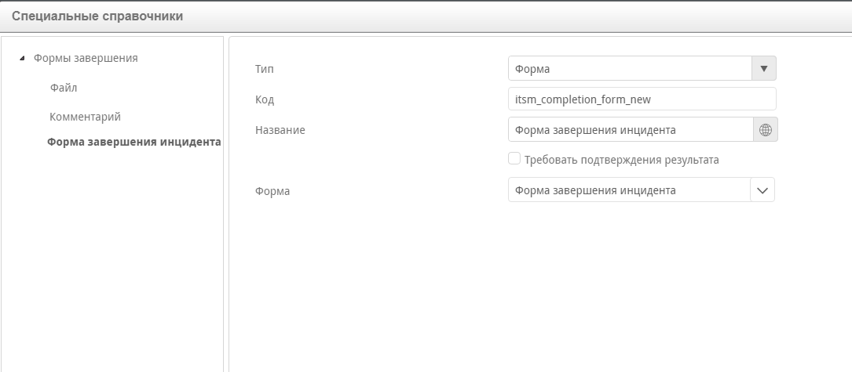

Рис.

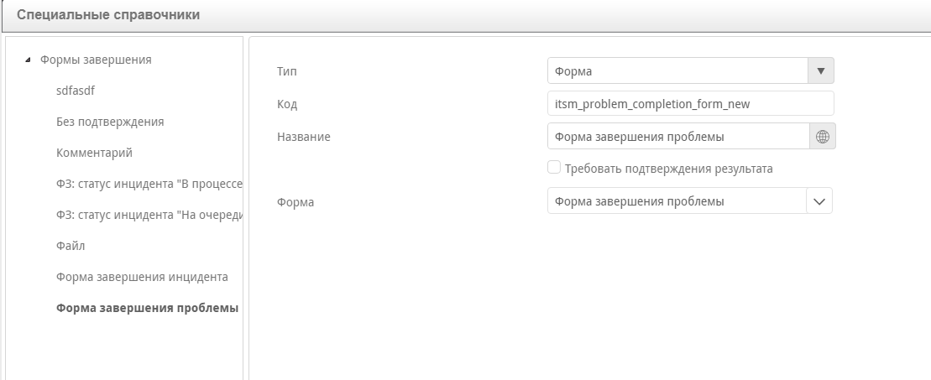

Рис.

1. На формах:
   * в форме “Обращение” вставить значения оператора, исполнителя, системного пользователя по умолчанию
   * в форме “Проблема” вставить значения ответственного менеджера, руководителя, системного пользователя по умолчанию
   * в форме “Изменение” вставить значение ответственного менеджера по умолчанию
2. Проверить/уточнить права на реестры
3. Сбросить значения счетчиков, либо при необходимости создать свои шаблоны номеров для идентификаторов и применить их в соответствующих формах
4. Прописать логин/пароль системного пользователя для всех скриптов Блокирующих процессов

Совет

Проверь себя, выполни [Задание_3](http://rtd.lan.arta.kz/docs/itsm-custom-maual/ru/latest/Task_3.html) [http://rtd.lan.arta.kz/docs/itsm-custom-maual/ru/latest/Task_3.html]

## 3.2. Для работоспособности дашбордов:

В интерфейсе Synergy:

* создать хотя бы по одной тестовой записи в реестрах “Обращения” и “Проблемы”

В подсистеме администрирования:

* проиндексировать данные форм

В конфигураторе:

* заменить во внешних модулях “Аналитика по инцидентам” и “Аналитика по проблемам” адрес приложения актуальной ссылкой на дашборды Kibana (достаточно изменить только IP-адрес и при необходимости порт)

В Kibana:

* создать 2 шаблона индекса: r-itsm_registry_incidents и r-itsm_registry_problems
* импортировать в Kibana (Management -> Saved Objects -> Import) конфигурацию их 2-х дашбордов из файла …/configuration/arta/apps/sm_dashboards.json
* импортировать в Kibana (Management -> Saved Objects -> Import) конфигурацию из 27-и визуализаций из файла …/configuration/arta/apps/sm_visualizations.json
* проверить, что всё загрузилось, в дашбордах отсутствуют визуализации, помеченные «!» (при этом возможно наличие визуализаций со значениями “0”, “?”, “No results found”, и это всё не является ошибкой)

В клиентской части:

* проверить работоспособность обоих дашбордов
* для работоспособности уведомлений на почту клиентам при их создании в реестре “Контакты” необходимо заполнить и поле e-mail
* для работоспособности уведомлений о просрочке времени SLA необходимо заполнить поле e-mail в настройках каждого специалиста сервиса

# 4. Настройка интеграции с почтой

## 4.1. Уведомления

1. Для отправки уведомлений и получения, обрабротки обращений должен быть заведен специальный общий адрес электронной почты.
2. В приложении SynergyAdmin открыть вкладку «Настройки уведомлений» ввести парамтеры почты-отправителя уведомлений.

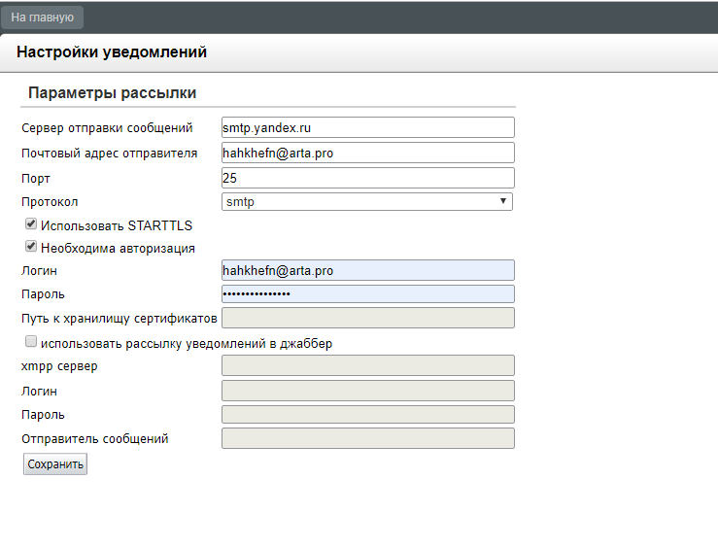

Рис.

1. Для всех пользователей в структуре должны быть указаны email адрес в профиле пользователя.

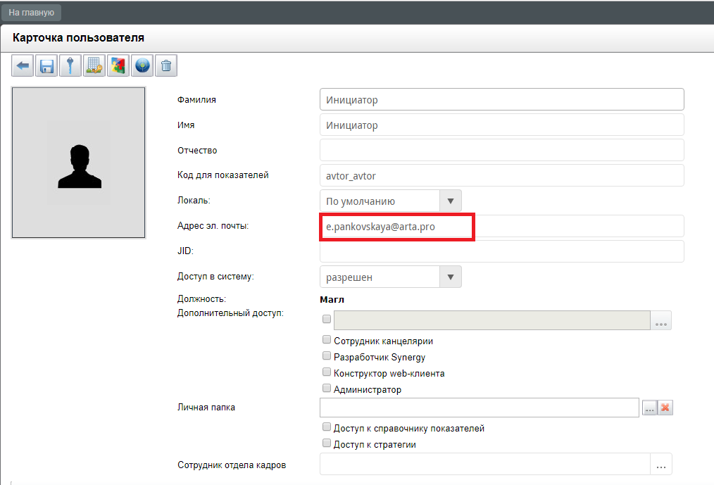

Рис.

1. В реестре контактов на каждого пользователя должна быть заведена запись с указанным email в таблице Контактная информация

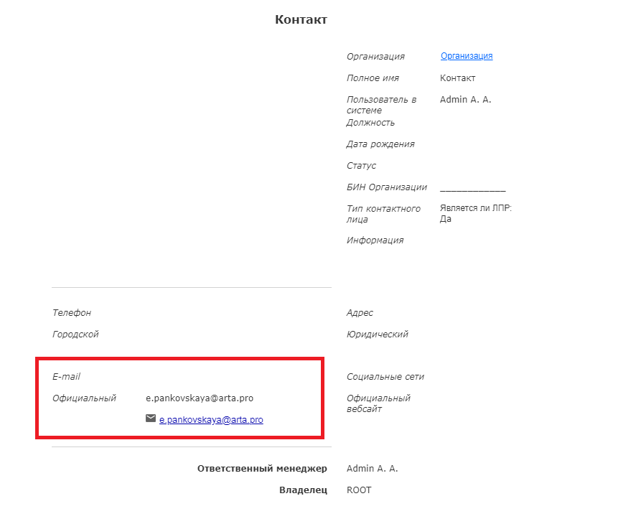

Рис.

Примечание

В случае, если пользователь, email которого найден в профилях оргструктуры, направляет обращение через почту и при этом, его email не найден в реестре «Контакты», - запись будет создана автоматически.

Примечание

В последующих версиях это требование будет исключено.

1. В реестре «Настройки уведомлений» создать запись и внести необходимые настройки текстов уведомлений

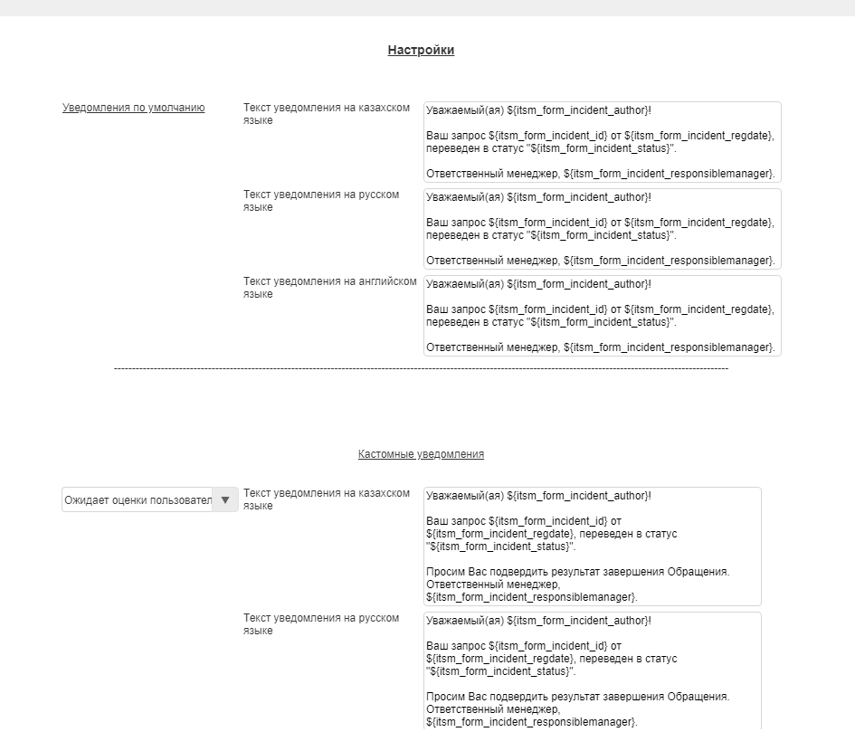

Рис.

Пример:

Уважаемый(ая) ${itsm_form_incident_author}!  
Ваш запрос ${itsm_form_incident_id} от ${itsm_form_incident_regdate}, переведен в статус "${itsm_form_incident_status}".  
Ответственный менеджер, ${itsm_form_incident_responsiblemanager}.

Примечание

В уведомлении, кроме текста, может присутствовать значение любого поля на форме (исключая файлы и динамические таблицы). Для добавления такого значения в текст уведомления необходимо указать имя компонента на форме в формате: ${itsm_form_incident_author}.

Перечень настроек:

* **Уведомление по-умолчанию** - уведомление приходит при срабатывании блокирующего процесса itsm_notification в маршруте реестра обращений для всех статусов, для которых не настроены специфичные уведомления ниже.
* **Кастомные уведомления** - специфичный текст уведомления для указанного статуса (Рекомендуется указывать специфичные тексты для уведомления по статусам, требующим действий инициатора: «ожидает ответа пользователя», «ожидает оценки пользователя»)
* **Уведомления при не найденном email в списке пользователей** - данное уведомление получит отправитель, при попытка отправить письмо на служебный почтовый ящик, в случае,если его email не указан ни в каком из профилей
* **Уведомления о просроченности времени реакции обращения**
* **Уведомления о просроченности времени решения обращения**
* **Уведомления о просроченности времени решения проблемы**
* **Уведомление о невозможности изменения информации** - данное уведомление будет получено инициатором, при попытке ответить на полученное уведомление (или при отправке нового письма содержащего номер обращения в фигурных скобках, например: {1234}) для обращения статус которого отличается от допустимых (настраиватся в реестре «Настройки интеграции с почтой»)

## 4.2. Прием и обработка обращений

1. В реестре «Настройки интеграции с почтой» создать запись и внести значения полей:

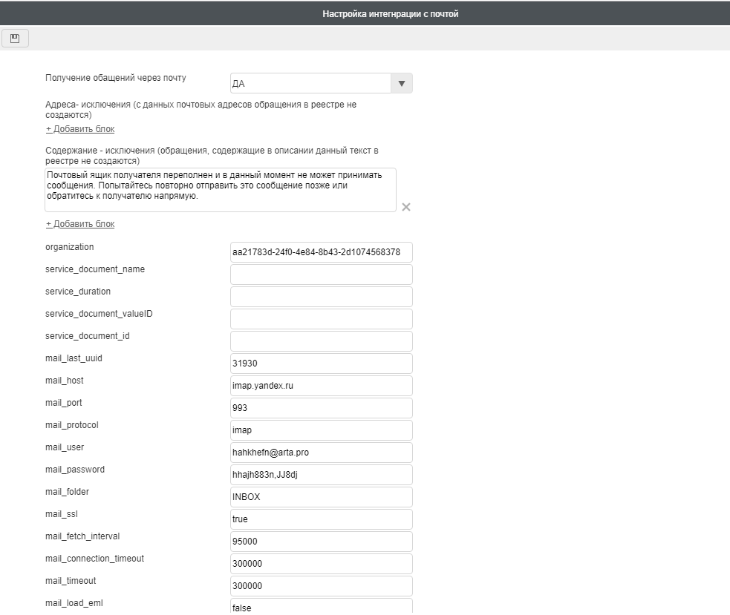

Рис.

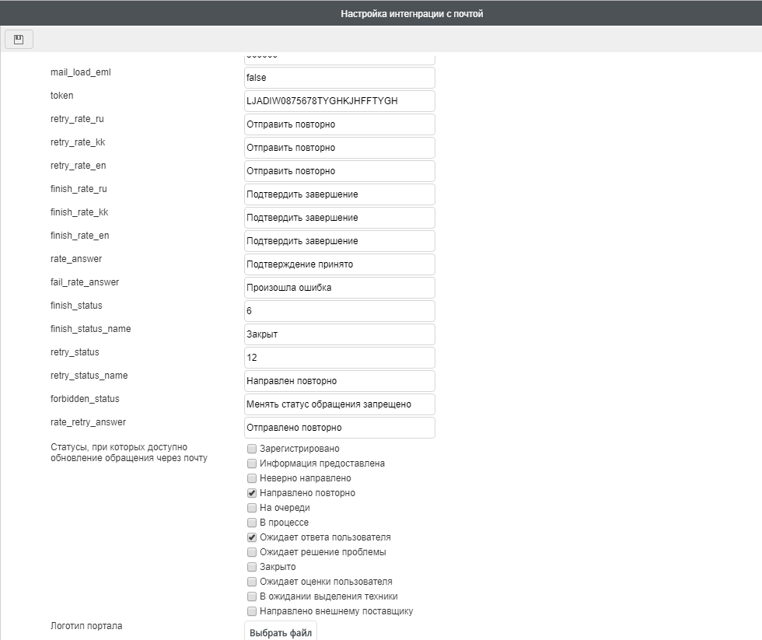

Рис.

Совет

Проверь себя, выполни [Задание_4](http://rtd.lan.arta.kz/docs/itsm-custom-maual/ru/latest/Task_4.html) [http://rtd.lan.arta.kz/docs/itsm-custom-maual/ru/latest/Task_4.html]

# 5. Структура продукта

## 5.1. Как все устроено

Система SYNERGY ITSM реализована на базе платформы ARTA SYNERGY, путем создания конфигурации, допускающей гибкую настройку объектов: форм, маршрутов, статусов и пр…

В системе SYNERGY ITSM реализованы следующие процессы:

* Управление SLA
  + Ведение реестра услуг
  + Определение SLA (услуга-приоритет обращения -группа доступа)
* Управление обращениями
  + Регистрация обращений (в ручном режиме, интеграция с почтой, интеграция с порталом)
  + Классификация обращений (услуга, приоритет и др..)
  + Определение сроков исполнения с учетом SLA
  + Направление в группу исполнителей (На очередь)
  + Назначение обращения конкретному исполнителю (В работу)
  + Возвращение на доработку инициатору обращения
  + Завершение обращения с заполнением формы завершения (код решения, описание, файлы и пр.)
  + Подтверждение или опровержение инициатором завершения обращения.

*Прим. Список статусов обращений и порядок обработки этих статусов может быть произвольным. (Настраивается в конфигураторе)*

* Управление конфигурационными единицами
  + Ведение реестра конфигурационных единиц
  + Использование объектов реестра в обращениях, проблемах, изменениях
* База знаний
  + Ведение Базы знаний
  + Использование объектов Базы в обращениях, проблемах, изменениях
* Управление проблемами
  + Регистрация проблемы на основании обращения, изменения
  + Исполнение проблемы согласно настроенному маршруту
  + Обновление информации по проблеме в родительском обращении/изменении
* Управление изменениями
  + Регистрация изменения на основании проблемы
  + Исполнение изменения согласно настроенному маршруту
  + Обновление информации по изменению в родительской проблеме
* Отчетность
  + Выгрузка в xls
  + Преднастроенные отчеты
  + Аналитические дашборды

## 5.2. Структура конфигурации

Все объекты в конфигурации сгруппированы по перечисленным выше процессам в соответствии:

* Управление конфигурационными единицами - > CI
* Управление изменениями - > Changes
* Управление обращениями - > Incidents
* База знаний - > Knowledgbase
* Управление проблемами - > Problems
* Управление SLA - > SLA
* И прочие служебные директории

Примечание

Данная структура объектов в конфигураторе является рекомендуемой, но может быть изменена при внедрении решения по потребностям конкретного проекта.

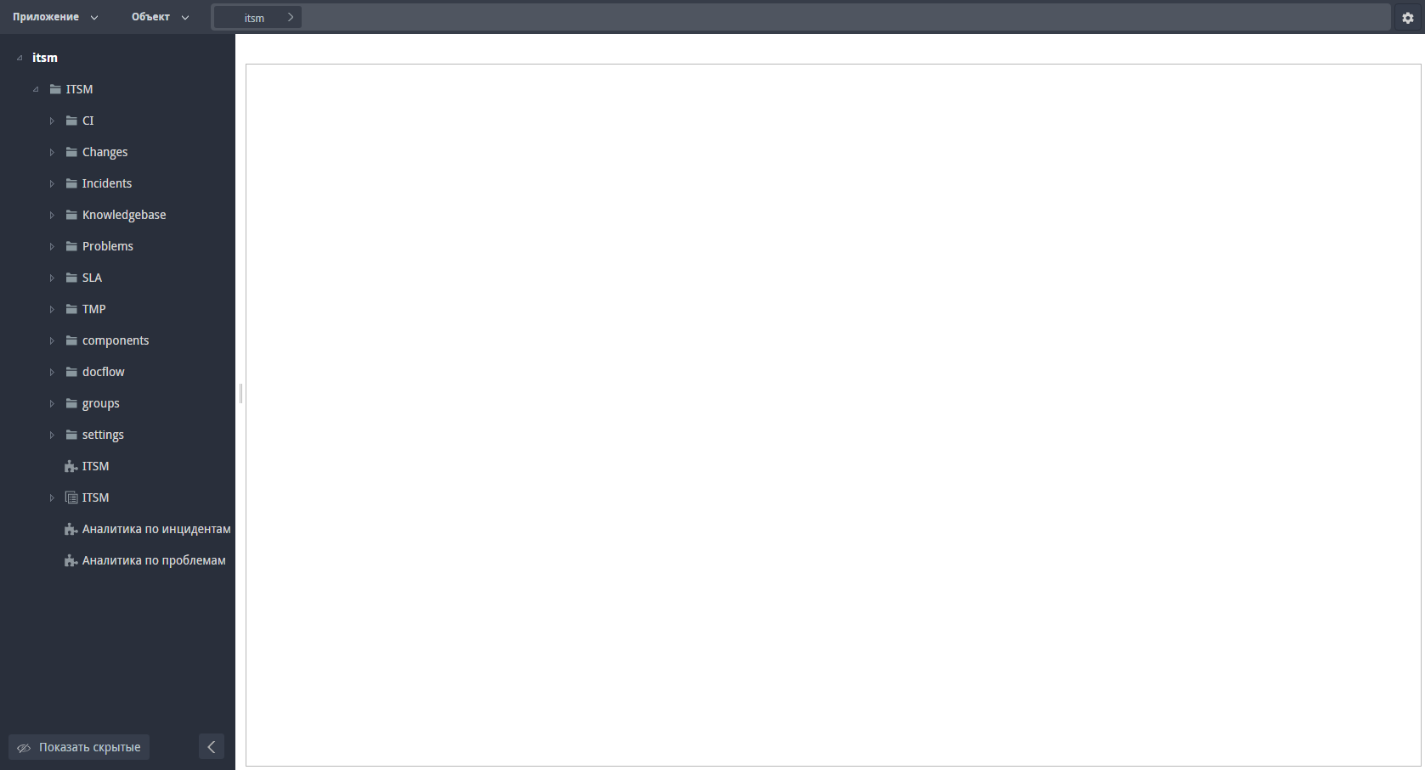

Рис.

## 5.3. Модель данных

Примечание

Данная модель данных отражает поля и объекты, настроенные в продукте по умолчанию, но может быть изменена при внедрении решения по потребностям конкретного проекта.

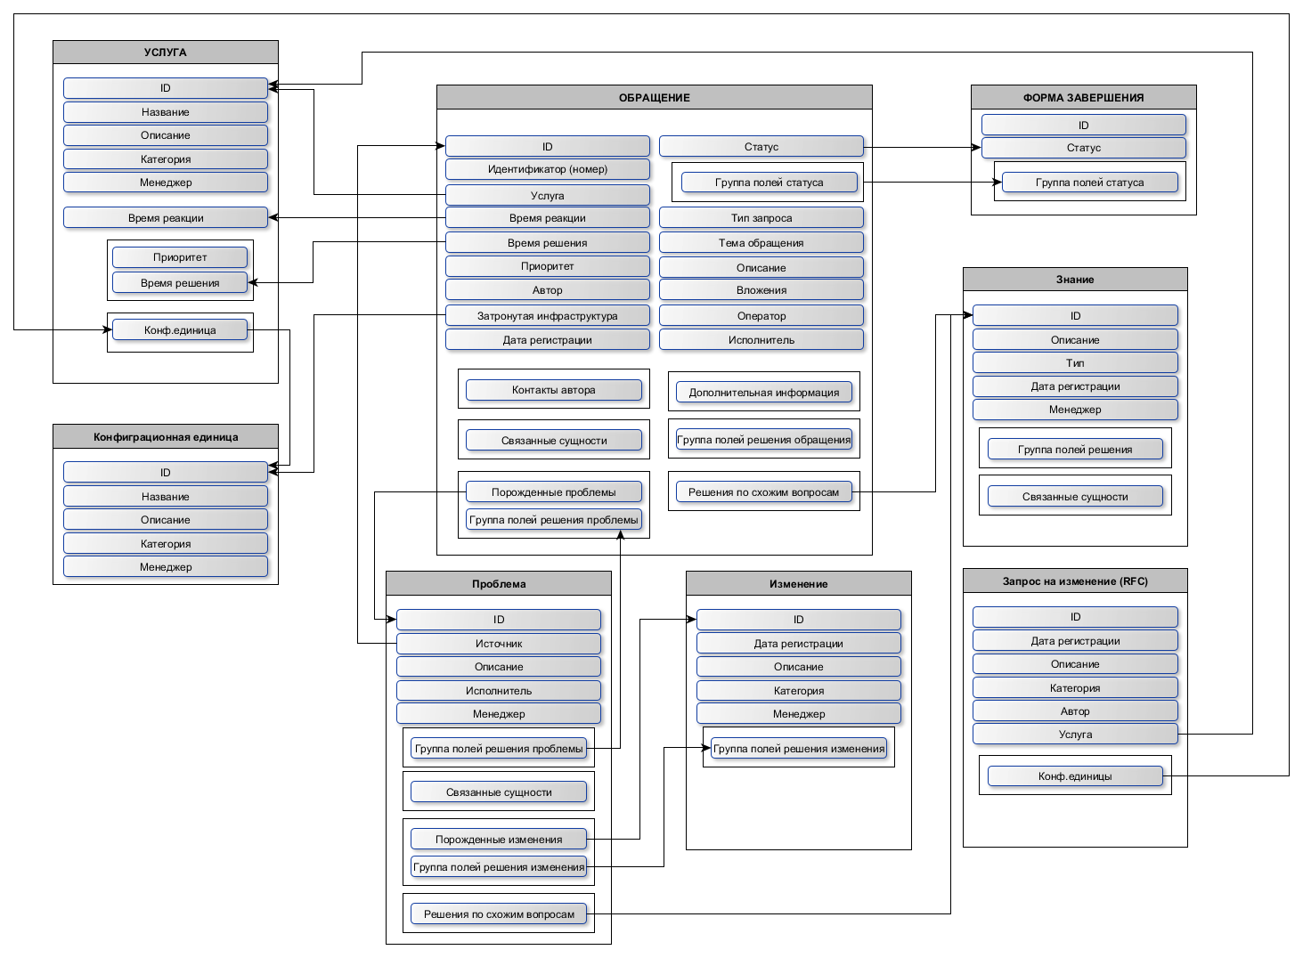

Рис.

# 6. Структура модуля «Управление обращениями»

Содержание

* Структура модуля «Управление обращениями»
  + Основные сущности
  + Обращения
    - Структура Формы обращения
    - Структура Маршрута обращения
    - Что такое статус обращения?
    - Диаграмма состояний обращения
  + Список блокирующих процессов
    - event.blocking.interpreter.completion
    - event.blocking.interpreter.email
    - event.blocking.interpreter.current.date
    - event.blocking.itsm.send.rate
    - event.blocking.incident.calc.status.1
  + Дополнительные механизмы
    - Переназачение обращения
    - Операции над фильтрами
    - Операции над выборкой

## 6.1. Основные сущности

Все объекты конфигурации модуля «Управления обращениями» для удобства поиска и навигации сгруппированы в следущие директории:

* **Routes_templates** - Шаблоны маршрутов
* **VMK** - Пользовательские компоненты (кастомизированные объекты интерфейса)
* **blocking_processes** - Блокирующие процессы
* **dict_incident** - Справачники
* Формы: Обращение, Форма завершения обращения, Наряд, Сервисная команда, Внешний поставщик
* Реестры: Обращения, Наряды, Сервисные командаы, Внешние поставщики

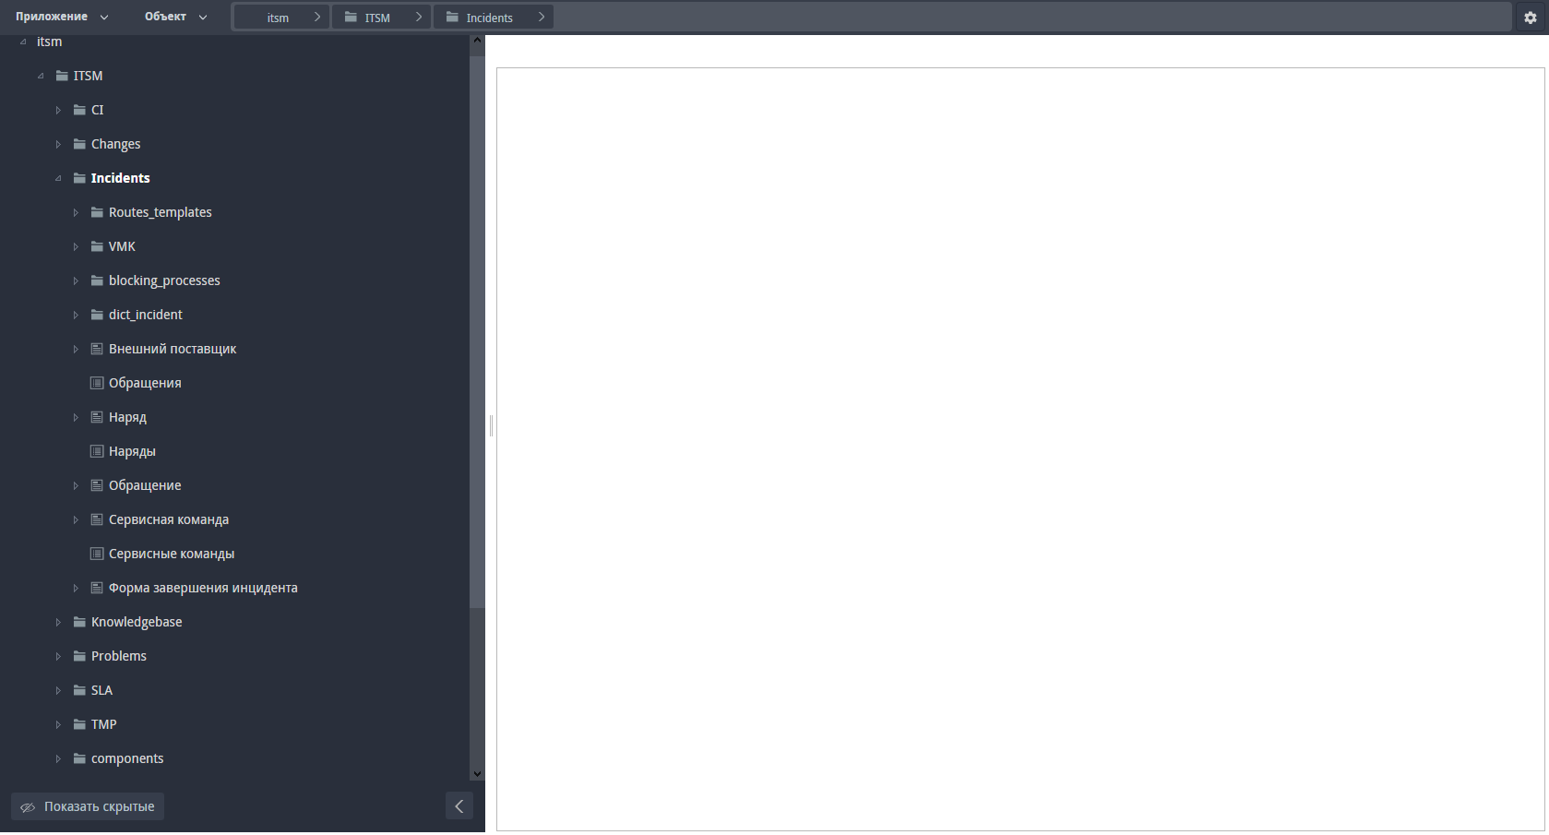

Рис.

## 6.2. Обращения

Код: itsm_form_incident

Предупреждение

Менять код формы, а также коды ключевых полей на форме настоятельно не рекомендуется. Это может повлечь за собой ошибки в процессах, заявязанных на данных полях.

### 6.2.1. Структура Формы обращения

Все поля на форме обращения сгруппированы в следующие разделы:

1. Статус и группа полей статусов
2. Основная информация
3. Описание обращения
4. Описание решения
5. Контактная информация
6. Затронутая инфраструктура
7. Связанные сущности
8. История основных статусов

Подробнее о каждом из разделов:

1. Статус и группа полей статусов

Поле статус itsm_form_incident_status является ключевым полем на форме Обращения. От этого поля зависит маршрут исполнения обращения, отображаемые поля на форме, доступность обновления обращения через портал/почту и другие специфичные настройки.

Поле статус ссылается на справочник с кодом itsm_dict_incidentstatus. Изменение/добавление нового статуса необходимо производить предварительно ознакомившись с разделом Что такое статус обращения? .

Поля расположенные ниже условно обозначены как Группа полей статуса. Продробнее об этом также читайте в разделе Что такое статус обращения? .

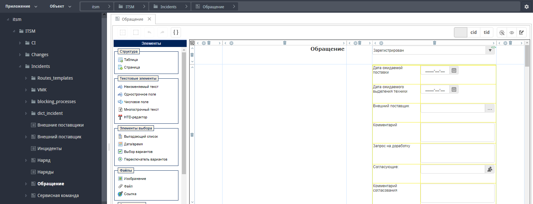

Рис.

1. Основная информация

Ключевыми полями в этом разделе являются:

* Идентификатор itsm_form_incident_id
* Дата регистрации itsm_form_incident_regdate
* Автор itsm_form_incident_author
* Оператор itsm_form_incident_responsiblemanager
* Подразделение исполнителя itsm_form_incident_responsibleDepartment
* Исполнитель itsm_form_incident_responsible

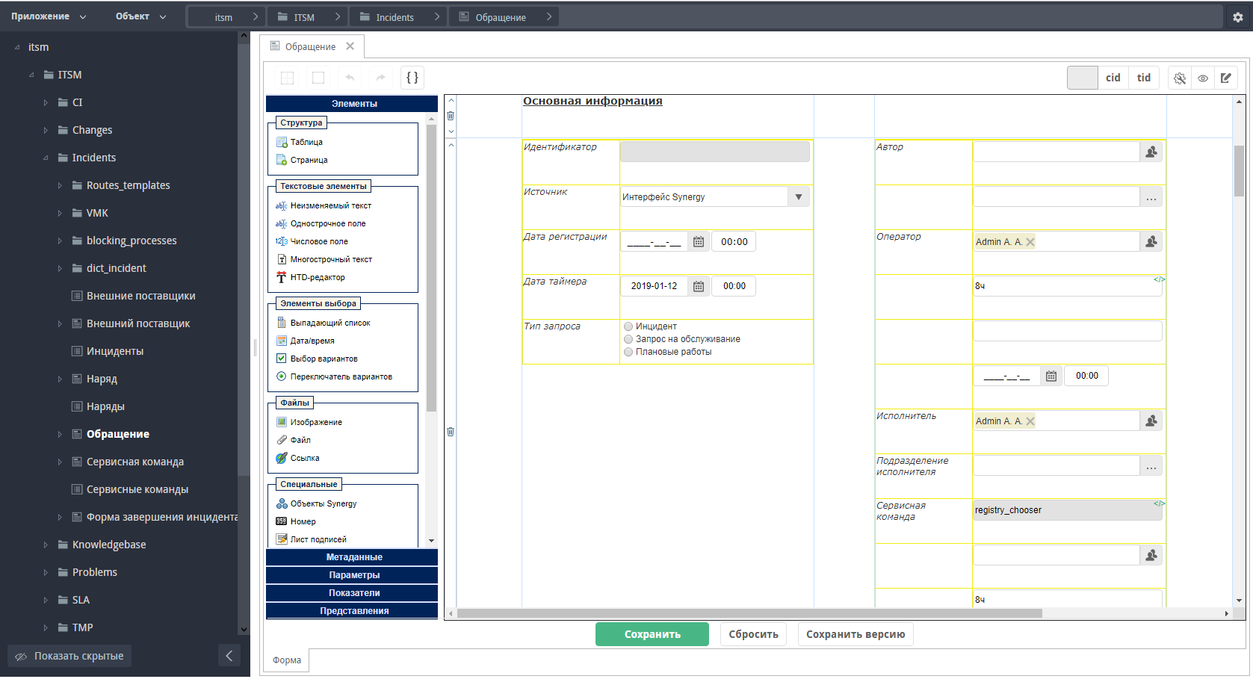

Рис.

1. Описание обращения

Ключевыми полями в этом разделе являются:

* Тема itsm_form_incident_theme -

*При получении обращения через почту это поле заполняется значением - тема письма*

* Описание itsm_form_incident_description -

*При получении обращения через почту это поле заполняется значением - тело письма*

* Дополнительная информация - динамическая таблица itsm_form_incident_addinfo с текстовым полем text -

*При получении ответа на Запрос дополнительной информации по электронной почте, в этой таблице создается новая строка и в поле заполняется тело письма*

* Вложениия - динамическая таблица itsm_form_incident_files с полем «Добавит файл» file -

*При получении обращения и ответа на запрос доп.инфо через почту в эту дин.таблицу сохраняются все вложения электронных писем*

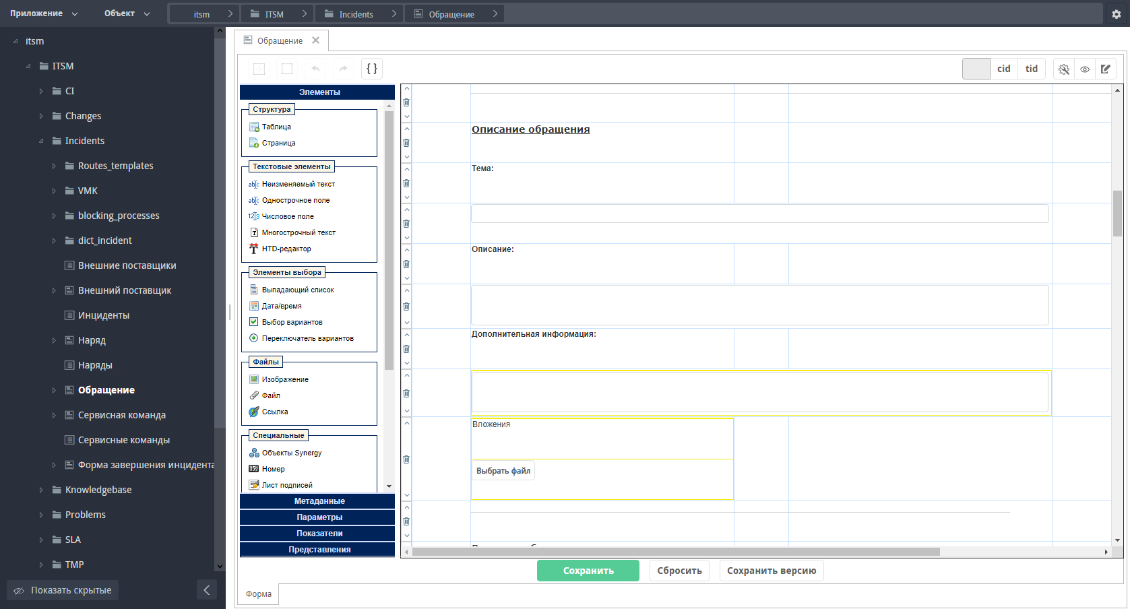

Рис.

1. Описание решения

Примечание

Поля в этом блоке заполняются автоматически копированием данных их файла формы завершении (при выборе статуса: Ожидает оценки пользователя). За копирование данных отвечает блокирующий процесс event.blocking.interpreter.completion

* Код решения itsm_form_incident_decisiontype - выпадающий список со справочником itsm_dict_incidentdecision
* Описание itsm_form_incident_decisiondescription -
* Причина возникновения itsm_form_incident_cause - выпадающий список со справочником itsm_dict_cause
* Категория сбоя itsm_form_incident_failCategory - выпадающий список со справочником itsm_dict_failCategory
* Тип сбоя itsm_form_incident_failType - выпадающий список со справочником itsm_dict_failType
* «Создавать запись в Базе Знаний» - Выбор вариантов itsm_form_incident_makenew_knowledge -

*От наличия в этом поле включенного чекбокса зависит будет ли добавлена запись в Базу знаний*

* Файлы решения - динамическая таблица itsm_form_incident_decision_files с полем «Добавить файл» Файл

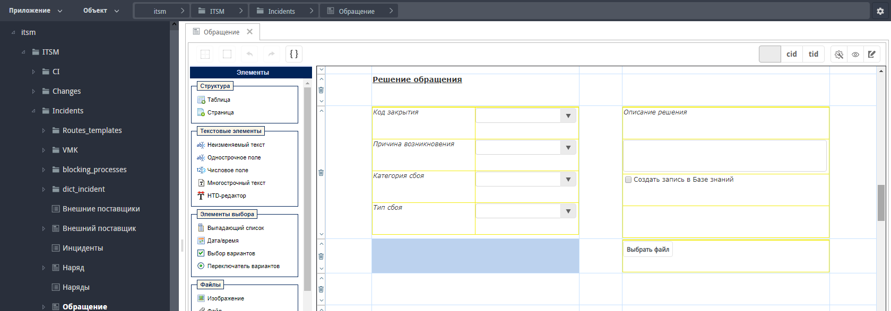

Рис.

1. Контактная информация

Поле Контакт itsm_form_incident_contact - ссылка на реестр Контакты заполняется:

* вручную, при регистрации через интерфейс Synergy
* заполняется автоматически при регистрации через портал или почту.

Поля crm_form_contact_phone_phone динамической таблицы crm_form_contact_phone и crm_form_contact_email_email динамической таблицы crm_form_contact_email заполняются:

* механизмом сопоставления в скриптах соответсвюущих компонентов, при регистрации через интерфейс Synergy
* блок.процессом event.blocking.interpreter.email, при регистрации через портал или почту.

Примечание

Наличие значения в поле crm_form_contact_email_email в первой строке динамической таблицы сrm_form_contact_email является ключевым для процесса отправки уведомлений пользователю.

Предупреждение

Реестр «Контакты» в версии Synergy Itsm 1.0 является рудиментом предыдущих версий и будет исключен в последующих версиях.

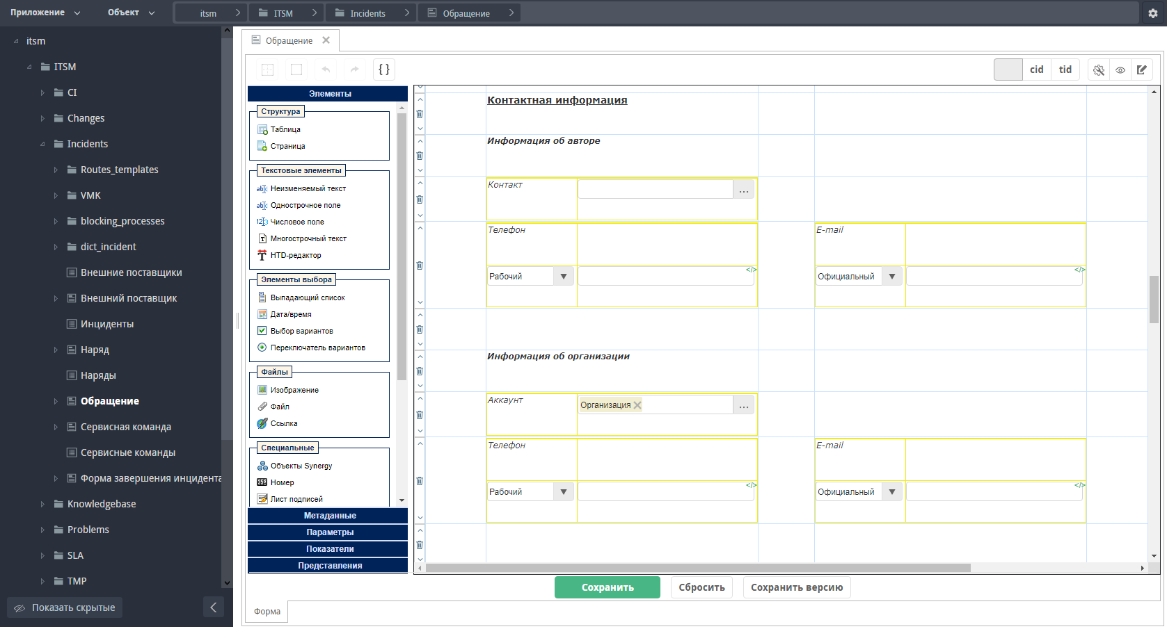

Рис.

1. Затронутая инфраструктура

Поле «Затронутый сервис» itsm_form_incident_servicelink является ключевым - по нему, а также по полям

* itsm_form_incident_author (группа пользователя, являющиегося автором обращения)
* itsm_form_incident_priority (приоритет)

осуществляется связь обращения с SLA, получение длительности и расчет сроков исполнения обращения с указанными параметрами.

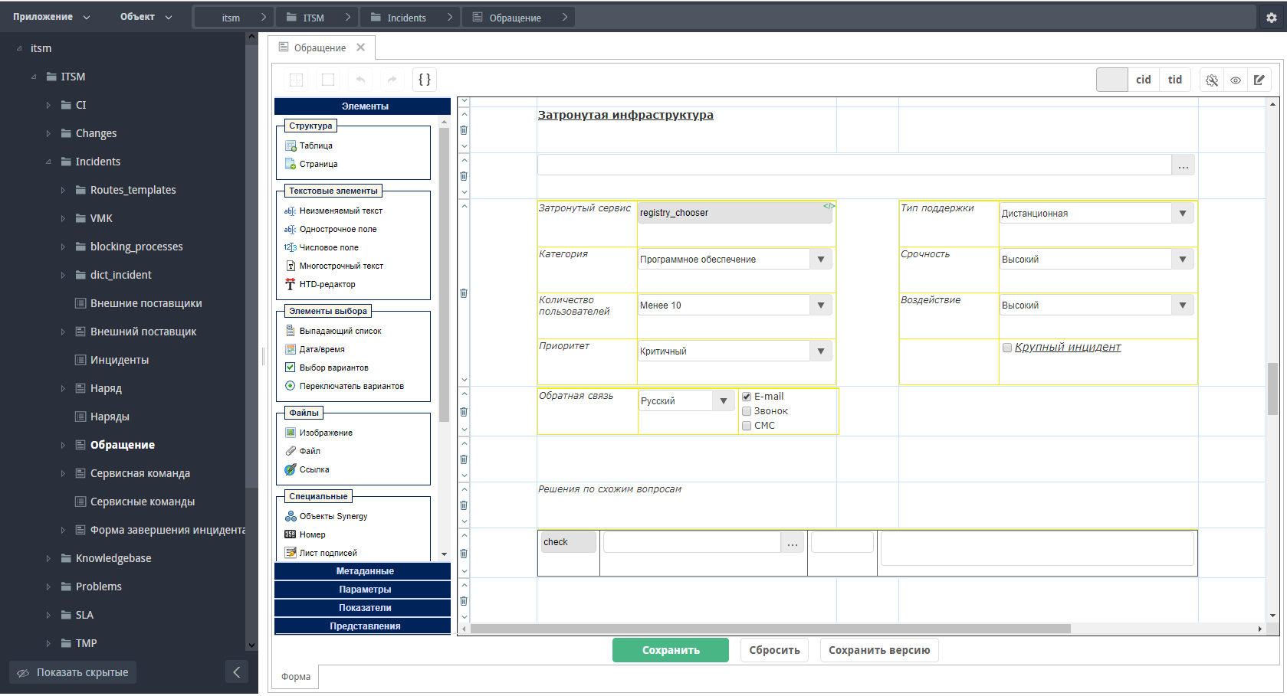

Рис.

1. Связанные сущности

В этот раздел автоматически попадают созданные на основании данного обращения Проблемы, а также могут быть указаны вручную связанные с данными обращения.

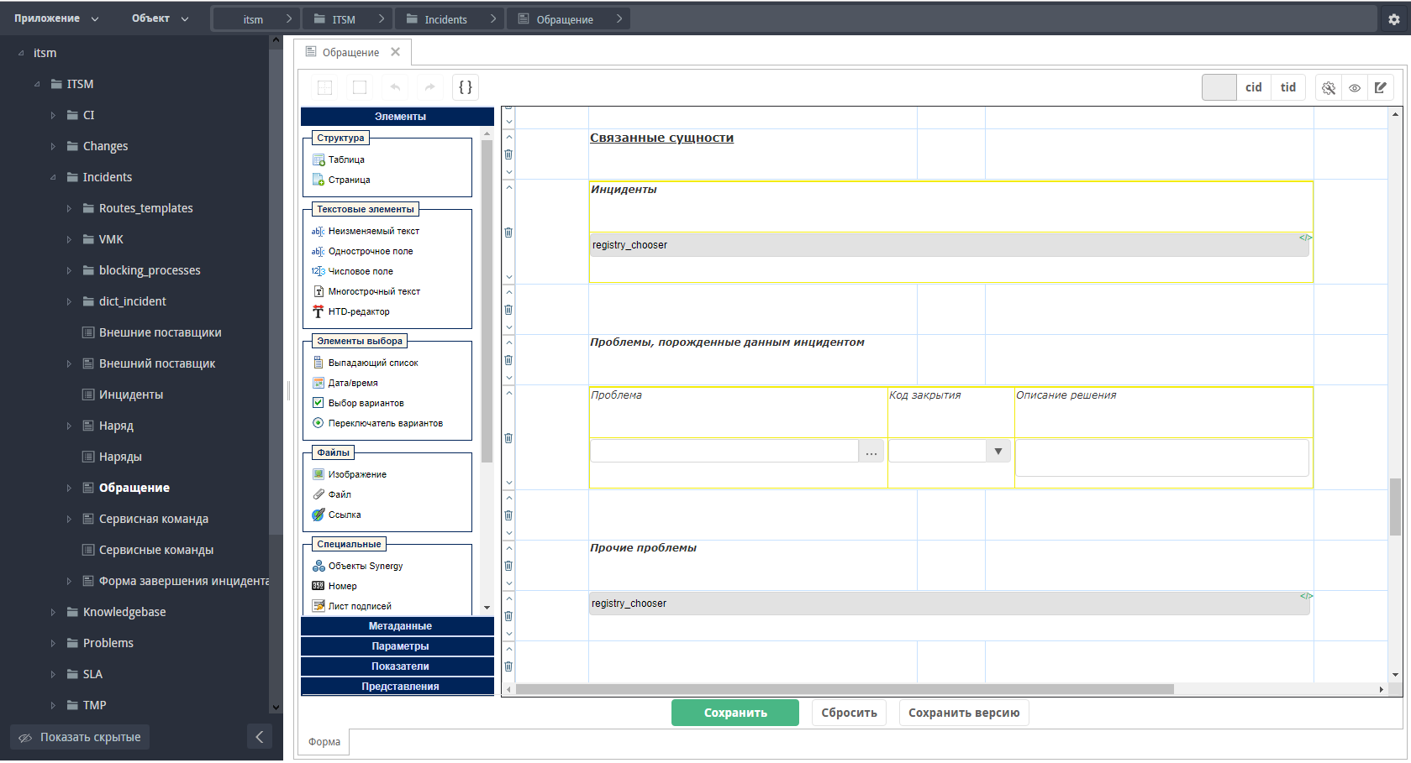

Рис.

1. История основных статусов

В этом разделе отображается основная информация по клюечвым статусам (На очереди, В работу, Ожидает оценки исполнителя). Эти поля вынесены на форму для возможности получения отчетности путем стандартной выугрузке данных реестра в xls.

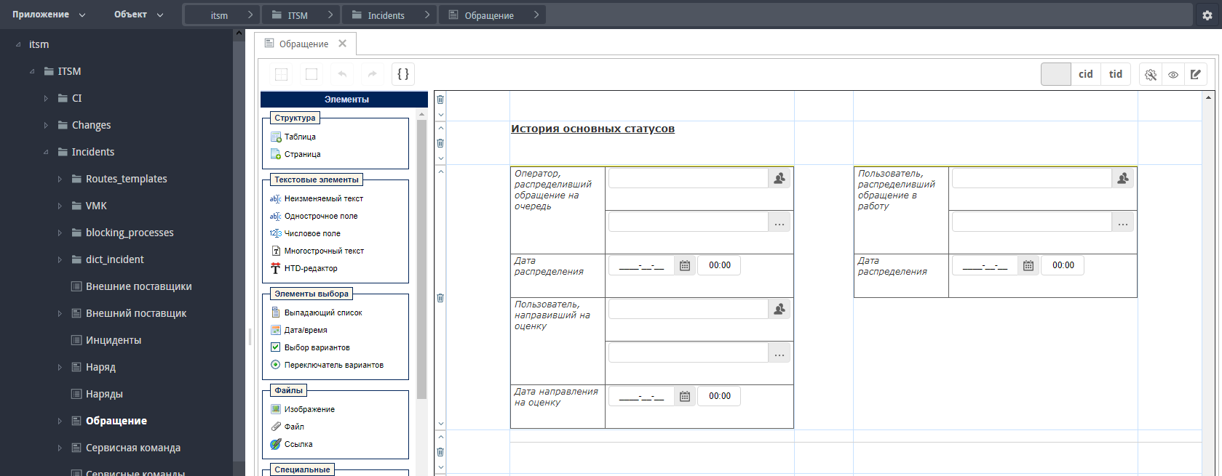

Рис.

### 6.2.2. Структура Маршрута обращения

* Основной условный переход
* Условный переход при завершении

### 6.2.3. Что такое статус обращения?

В терминологии продука Synergy ITSM статус - это набор следующий объектов и настроек:

* Значение справочника статусов
* Шаблон маршрута
* Переход в условном переходе маршрут реестра
* При необходимости: дополнительные поля ФЗ и логика их копирования в процессе event.blocking.interpreter.completion

### 6.2.4. Диаграмма состояний обращения

Примечание

На данной диаграмме отображается перечень статусов и переходов между ними настроенный по-умолчанию, но может быть изменен при внедрении решения по потребностям конкретного проекта.

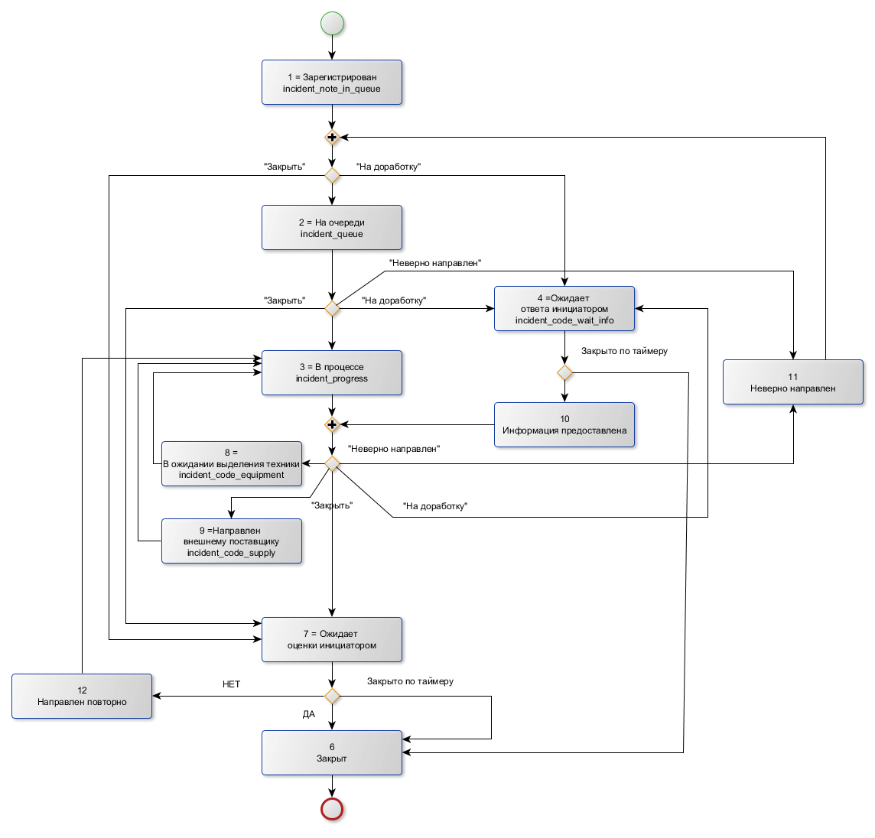

Рис.

## 6.3. Список блокирующих процессов

### 6.3.1. event.blocking.interpreter.completion

**Что делает процесс?**

1. Получает ход выполнения по обращению
2. Определяет последнюю завершенную работу
3. Определяет файл по форме завершения в папке Прочие для этой работы
4. Копирует данные с найденного файла формы завершения на форму обращения (меняет статус и записывает значения группы полей статуса)

### 6.3.2. event.blocking.interpreter.email

**Что делает процесс?**

1. Получает id записи реестра Контакты, выбранного в поле Автор
2. Копирует данные с найденной записи реестра Контакты на форму обращения

### 6.3.3. event.blocking.interpreter.current.date

**Что делает процесс?**

1. Сохраняет значение текущей даты (на момент запуска данного БП) на форму обращения

*Прим. В дальнейшем эта дата используется для запуска таймера на 48 часов, по истечению которого должна быть завершена работа ожидания оценки пользователя.*

### 6.3.4. event.blocking.itsm.send.rate

**Что делает процесс?**

1. Получает email с формы обращения (таблица контактов автора)
2. Получает формат уведомления для статуса Ожидает оценки пользователя

3. Отправляет на найденный email уведомление о необходимости подтвердить завершение решения с двумя ссылками «Отправлен повторно», «Завершение подтверждено» *Прим. После отправки процесс разблокируется. По нажатию на ссылку завершится текущая на тот момент работа «Ожидание оценки». Подробнее - в разделе статуса)*

### 6.3.5. event.blocking.incident.calc.status.1

**Что делает процесс?**

1. Получает из формы SLA время решения и время реакции по параметрам данного обращения
2. Записывает их на форму обращения
3. Рассчитывает плановую дату завершения с учетом рабочего календаря
4. Записывает плановые даты завершения на форму обращения

## 6.4. Дополнительные механизмы

### 6.4.1. Переназачение обращения

1. Получает ход выполнения по обращению
2. Сохраняет на форме обращения статус «На очереди»
3. Завершает текущую работу по обращению

*Прим. Функция переназначения работ позволяет оператору завершить работу, в которой он не является ни исполнмтелем, ни автором*

### 6.4.2. Операции над фильтрами

Для всех обращений в указанном преднастроенном фильтре:

1. Завершает текущую работу с формой завершения с заполненными полями статус и группа полей статуса

### 6.4.3. Операции над выборкой

Для всех обращений произвольной выборки:

1. Завершает текущую работу с формой завершения с заполненными полями статус и группа полей статуса

Совет

Проверь себя, выполни [Задание_6](http://rtd.lan.arta.kz/docs/itsm-custom-maual/ru/latest/Task_6.html) [http://rtd.lan.arta.kz/docs/itsm-custom-maual/ru/latest/Task_6.html]

# 7. Портал. Как все устроено.

## 7.1. Структура портала

Система Synergy ITSM предназначена для использования внутри компании, в следствие этого, функции портала системы должны быть доступны только авторизованным пользователям. Предоставления доступа к сервисам компании в «гостевом режиме» не предполагается.

Доступ на портал имеют только пользователи зарегистрированные в Административном приложении Synergy. Авторизация на портал осуществляется посредством авторизационных данных Synergy.

### 7.1.1. Страница авторизации

При переходе по урл портала первой открывается страница авторизации. На странице авторизации доступны:

* Поле для ввода логина
* Поле для ввода пароля
* Кнопка «Войти»
* Сслыка «Забыли пароль»

### 7.1.2. Главная

Верхняя панель:

* Логотип компании
* ФИО авторизованного пользователя
* Контакты службы поддержки
* Каталог услуг
  + Популярные услуги
  + Категории услуг
  + Услуги выбранной категории
* Поиск по услугам ???
* «Что еще мы можем улучшить?» ???

### 7.1.3. Мои обращения. В работе

В данном разделел отображаются записи реестра «Инциденты», автором которых является авторизованный на портале пользователь, при этом статус обращения **не равен**:

* Ожидает ответа пользователя
* Ожидает подтверждения завершения
* Закрыт

**Левая панель**

4 раздела:

* В работе,
* Ожидают дополнительной информации
* Ожидают подтверждения завершения
* Завершенные.

Выделен раздел «В работе»

Отображается количество обращений в каждом из разделов, при этом более явно выделены счетчики для разделов, требующих действий пользователя, а именно:

* Ожидают дополнительной информации
* Ожидают подтверждения завершения

**Таблица обращений**

* Номер
* Дата
* Статус
* Услуга
* Тема
* Время решения

### 7.1.4. Мои обращения. Ожидают дополнительной информации

В данном разделел отображаются записи реестра «Инциденты», автором которых является авторизованный на портале пользователь, при этом статус обращения **равен**:

* Ожидает ответа пользователя

**Левая панель**

Выделен раздел: Ожидают дополнительной информации

**Таблица обращений**

* Номер
* Дата
* Статус
* Услуга
* Тема
* Время решения
* Запрос на доработку

### 7.1.5. Мои обращения. Ожидают подтверждения завершения

В данном разделел отображаются записи реестра «Инциденты», автором которых является авторизованный на портале пользователь, при этом статус обращения **равен**:

* Ожидает подтверждения завершения

**Левая панель**

Выделен раздел: Ожидают подтверждения завершения

**Таблица обращений**

* Номер
* Дата
* Статус
* Услуга
* Тема
* Время решения
* Код решения
* Описание решения

### 7.1.6. Мои обращения. Завершенные

В данном разделел отображаются записи реестра «Инциденты», автором которых является авторизованный на портале пользователь, при этом статус обращения **равен**:

* Закрыт

**Левая панель**

Выделен раздел: Закрыт

**Таблица обращений**

* Номер
* Дата
* Статус
* Услуга
* Тема
* Время решения
* Код решения
* Описание решения

## 7.2. Сценарии использования

### 7.2.1. Подача обращения

1. На странице авторизации пользователь вводит логин и пароль, нажимает кнопку «Войти».
2. Открывается Главная страница
3. Пользователь нажимает на категорию услуги, отображается список услуг данной категории
4. Пользователь нажимает на одну из услуг - открывается окно подачи обращения с полями: Тема обращения, описание обращение, выбранная услуга, поле выбора одного или нескольких файлов.
5. Пользователь может закрыть окно подачи обращения без произведения каких-либо действий
6. Пользовател заполняет тему и описание, нажимает «Подать обращение»
7. Выходит сообщение: «Ваше обращение успешно создано, чтобы просмотреть его перейдите по ссылке» (и ссылка на окно «Мои обращения. В работе»)
8. Обращение создается в реестре «Инциденты» (Надо переименовать в Обращения), при этом заполняются поля:
   * Номер
   * Дата регистрации
   * Тема
   * Описание
   * Услуга
   * Автор

Запускается маршрут обращения (! от имени системного пользователя)

Прим. Пункты 4-8 справедливы при выборе услуги в разделе «Популярные услуги»

### 7.2.2. Поиск по ключевым словам

1. Пользователь вводит на Главной странице в поле поиска ключевые слова и нажимает кнопку «Поиск»
2. Осуществляется поиск в реестре «Сервисы»(Прим. Надо переименовать в «Услуги») в полях «Наименование услуги», «описание услуги»
3. Найденные услуги отображаются списком (категория, наименование, описание) с выделенными совпадениями по ключевым словам.
4. Пользователь нажимает на одну из найденных услуг - открывается окно подачи обращения.
5. Далее пункты 5-8 сценария «Подача обращения»

### 7.2.3. Просмотр обращений

1. На главной странице пользователь нажимает «Мои обращения»
2. Открывается страница «Мои обращения. В работе»
3. Пользователь выбирает в списке одно обращение и двойным кликом открывает его
4. В окне просмотра обращений доступна информация:
   * Номер
   * Дата
   * Статус
   * Услуга
   * Тема
   * Время решения

### 7.2.4. Поиск по обращениям

Поиск по обращениям работает по всем полям отображаемым на форме обращения.

Для того, чтобы воспользоваться поиском по обращениям на странице «Мои обращения», необходимо: Ввести поисковой запрос в поле поиска и нажать enter.

### 7.2.5. Предоставление дополнительной информации

1. Пользователь открывает страницу «Мои обращения, выбирает вкладку «Ожидают дополнительной информации»
2. Отображается таблица обращений (если в этом статусе нет ни одного обращения данного автора - таблица пуста)
3. Пользователь двойным кликом открывает обращение
4. Открывается окно обращения с полями:
   * Номер
   * Дата
   * Статус
   * Услуга
   * Тема
   * Время решения
   * Запрос на доработку
   * Ответ (поле для ввода текста)
   * Файлы (Кнопка выбора с компьютера пользователя одного или нескольких файлов)
   * Кнопка «Отправить»
5. Пользователь вводит в поле «Ответ» текст
6. Пользователь добавляет один или несколько файлов
7. Нажимает кнопку «Отправить».
8. Статус инцидента меняется на «Инфомарция предоставлена», происходит обновление информации (текста и файлов)
9. Обращение пропадает из раздела «Ожидает предоставления информации», отображается в разделе «В работе».

### 7.2.6. Подтверждение завершения

1. Пользователь открывает страницу «Мои обращения, выбирает вкладку «Ожидают подтверждения завершения»
2. Отображается таблица обращений (если в этом статусе нет ни одного обращения данного автора - таблица пуста)
3. Пользователь двойным кликом открывает обращение
4. Открывается окно обращения с полями:
   * Номер
   * Дата
   * Статус
   * Услуга
   * Тема
   * Время решения
   * Код решения
   * Описание решения
   * Кнопка: Подтвердить завершения
   * Кнопка: Направить повторно

5. В случае если, пользователь нажимает кнопку «Направить повторно» - статус обращения меняется на направлен повторно. Обращение пропадается из раздела, отображается в разделе «В работе». 6. В случае если, пользователь нажимает кнопку «Подтвердить завершение» - статус обращения меняется на Закрыт. Обращение пропадается из раздела, отображается в разделе «Завершенные».

### 7.2.7. Просмотр закрытого обращения

1. Пользователь открывает страницу «Мои обращения», выбирает вкладку «Закрытые»
2. Отображается таблица обращений (если в этом статусе нет ни одного обращения данного автора - таблица пуста)
3. Пользователь двойным кликом открывает обращение
4. Открывается окно обращения с полями:
   * Номер
   * Дата
   * Статус
   * Услуга
   * Тема
   * Время решения
   * Код решения

# 8. Отчетность

## 8.1. Выгрузка в xls

Система поддерживает встроенную выгрузку в xls столбцов отображаемых в реестре, а также в фильтре данного реестра.

Для того, чтобы выгрузить выбранное множество обращений, необходимо

1. Настроить фильтр в реестре

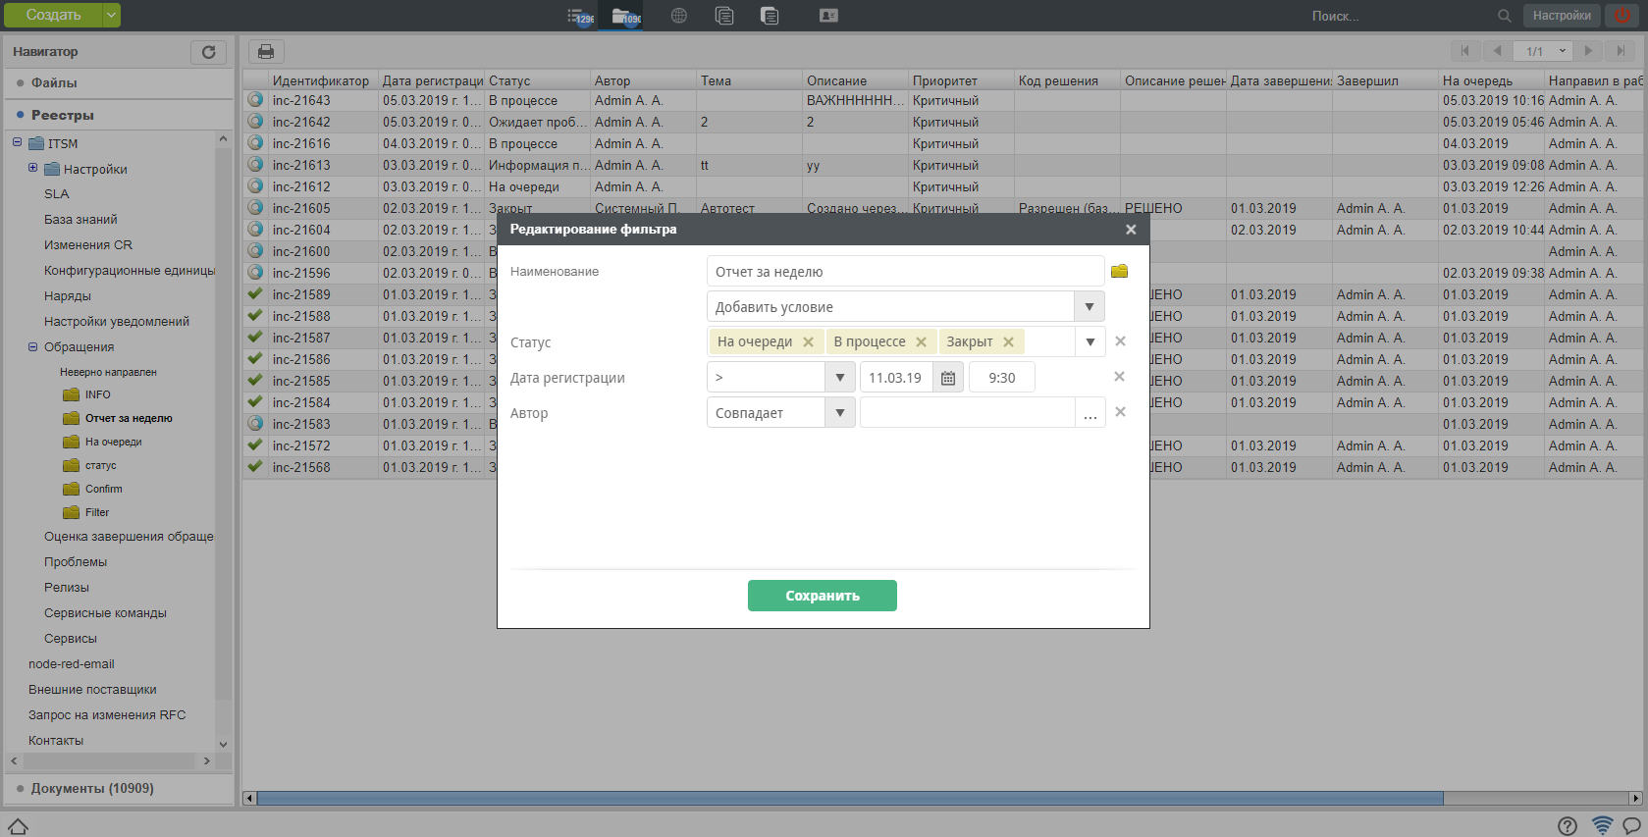

Рис.

Примечание

Фильтры настраиваются по любому полю на форме Обращения.

1. Выделить в навигаторе созданный фильтр и нажать кнопку выгрузки отчета.

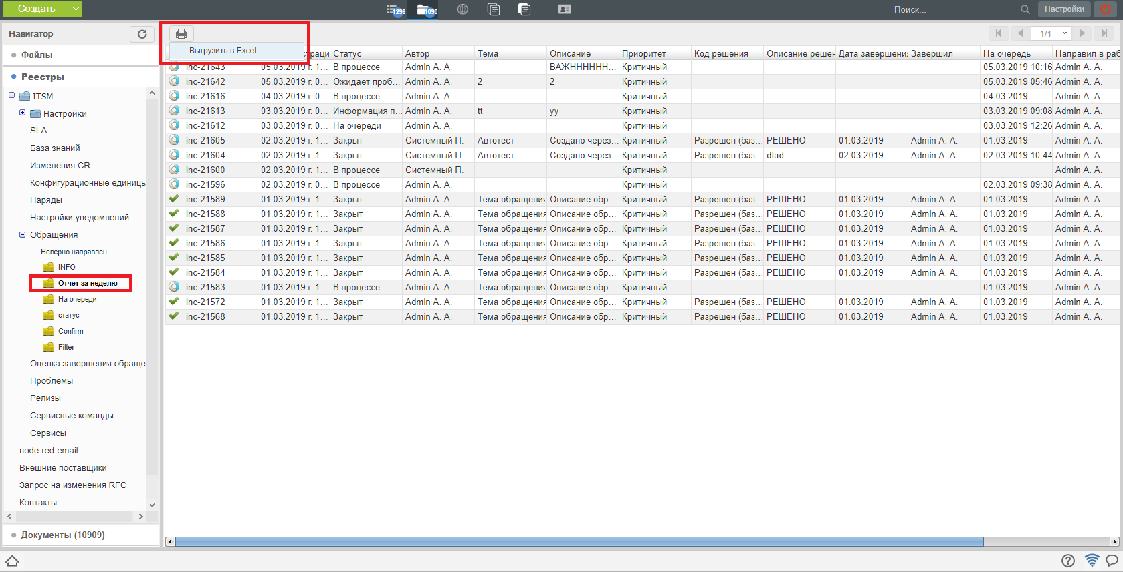

Рис.

1. Результат будет загружен на компьютер пользователя в формате xls

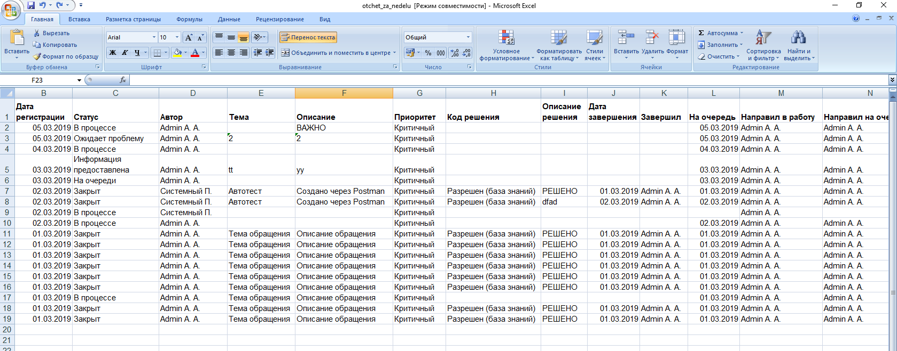

Рис.

## 8.2. Дашборды

# 9. Задания

* 9.1. Задание 1
* 9.2. Задание 2
* 9.3. Задание 3
  + 9.3.1. В подсистеме администрирования
  + 9.3.2. В Конфигураторе
* 9.4. Задание 4
  + 9.4.1. В подсистеме администрирования
  + 9.4.2. В клиентской части
  + 9.4.3. В Конфигураторе
* 9.5. Задание 5
* 9.6. Задание 7
  + 9.6.1. Обращение через email незарегистрированного пользователя
  + 9.6.2. Обращение через email зарегистрированного пользователя
  + 9.6.3. Обращение через портал
* 9.7. Задание 8
  + 9.7.1. Жизненный цикл «Проблемы»

# 9.1. Задание 1

Выбирите, какие из указанных ресурсов подходят для развертывание ITSM:

**1 вариант**

* Хранилище Jackrabbit
* Поисковые индексы Lucene
* 32 Гб ОЗУ
* Debian GNU/Linux (jessie, wheezy)
* CPU 8-core
* HDD/SSD с 3 Гб свободного дискового пространства

**2 вариант**

* Хранилище Jackrabbit
* Поисковые индексы Lucene
* 16 Гб ОЗУ
* Debian GNU/Linux (jessie, wheezy)
* CPU 5-core
* HDD/SSD с 20 Гб свободного дискового пространства

**3 вариант**

* Хранилище Jackrabbit
* Поисковые индексы Lucene
* 96 Гб ОЗУ
* Debian GNU/Linux (jessie, wheezy)
* CPU 8-core
* HDD/SSD с 20 Гб свободного дискового пространства

# 9.2. Задание 2

1. Следуя инструкции по установке, разверните ITSM
2. Настройте работоспособность личного кабинета
3. Для проверки установки авторизируйтесь в системе под стандартным логином и паролем http[s]://server_url:[port]/itsm.

* Например: <https://itsm.arta.pro/itsm>

1. Проверьте страничку about

* Например: <https://itsm.arta.pro/Synergy/about>

# 9.3. Задание 3

## 9.3.1. В подсистеме администрирования

Перейдите по адресу: http[s]://server_url:[port]/SynergyAdmin с логином «1» и паролем «1».

1. Завидите пользователей в системе - 10 человек

Внимание

Не забудьте про системного пользователя, у которого должен быть полный доступ, для доступа в Конфигуратор назначьте его Разработчиком Synergy

1. Создайте орг. структуру, согласно настройкам
2. Назначьте пользователей на должность
3. Создайте группы, добавьте в них пользователей, согласно настройкам

## 9.3.2. В Конфигураторе

Перейдите по адресу: http[s]://server_url:[port]/Configurator

1. Добавьте формы завершения, согласно руководству
2. Укажите соответствующих пользователей на формах: «Обращение», «Проблема», «Изменение»
3. Сбросьте значение счетчиков
4. Пропишите логин/пароль системного пользователя для всех скриптов Блокирующих процессов

# 9.4. Задание 4

1. Создать тестовый адрес электронной почты

## 9.4.1. В подсистеме администрирования

1. Настроить уведомления, согласно руководству
2. Добавить всем пользователям в структуре e-mail

## 9.4.2. В клиентской части

1. В реестре «Настройки уведомлений» создать запись и внести необходимые настройки текстов уведомлений. Можно использовать настройки указанные в руководстве, можно приминить свои.
2. В реестре «Настройки интеграции с почтой» создать запись и внести значения полей, согласно руководству

## 9.4.3. В Конфигураторе

1. Для всех групп закрыть доступ на создание и удаление в реестрах «Настройки уведомления» и «Настройки интеграции с почтой»(необходимо для корректной отправки уведомлений на почту)

# 9.5. Задание 5

Создать по три записи в реестрах:

1. «Организация»
2. «Контакты»
3. «Лицензия»
4. «Сервисы»
5. «SLA»
6. «Сервисные команды»
7. «Конфигурационные единицы»

# 9.6. Задание 7

## 9.6.1. Обращение через email незарегистрированного пользователя

1. Отправьте письмо от незарегистрированного пользователя
2. Убедитесь, что пользователю направлено уведомление

## 9.6.2. Обращение через email зарегистрированного пользователя

1. Отправьте письмо от зарегистрированного пользователя
2. Авторизуйтесь в системе Synergy ITSM
3. Перейдите в модуль «Реестры», убедитесь что новоя запись в реестрах добавлена

## 9.6.3. Обращение через портал

1. Авторизоваться в модуле ITSM.
2. Выберите «Категорию услуг»
3. В открывшемся окне создайте обращение
4. Авторизуйтесь в системе Synergy ITSM в роли оператора
5. Убедитесь, что оператору в потоки работы пришло обращение для определения исполнителя

# 9.7. Задание 8

## 9.7.1. Жизненный цикл «Проблемы»

1. Из обращения создать проблему
2. Убедится, что была прописана ссылка на проблему в родительском обращении
3. Зайти в систему под Менеджером и назначить Исполнителя
4. Зайти в систему под Исполнителем завершить полученную работу
5. Убедится, что Описание решение автоматически появилось на форме родительского обращения,статус обращение, изменился

# Алфавитный указатель